Отчет по лабораторной работе № 9
  - Настройка POP3/IMAP сервера
Виноградова Мария Андреевна
Содержание

Список иллюстраций

Список таблиц

1 Цель работы
Приобретение практических навыков по установке и простейшему конфигурированию POP3/IMAP-сервера.

2 Задание
- Установите на виртуальной машине server Dovecot и Telnet для дальнейшей проверки корректности работы почтового сервера (см. раздел 9.4.1).
- Настройте Dovecot (см. раздел 9.4.2).
- Установите на виртуальной машине client программу для чтения почты Evolution и настройте её для манипуляций с почтой вашего пользователя. Проверьте корректность работы почтового сервера как с виртуальной машины server, так и с виртуальной машины client (см. раздел 9.4.3).
- Измените скрипт для Vagrant, фиксирующий действия по установке и настройке Postfix и Dovecot во внутреннем окружении виртуальной машины server, создайте скрипт для Vagrant, фиксирующий действия по установке Evolution во внутреннем окружении виртуальной машины client. Соответствующим образом внесите изменения в Vagrantfile (см. раздел 9.4.4).

3 Выполнение лабораторной работы

3.1 Установка Dovecot
На виртуальной машине server входим под своим пользователем и открываем терминал. Переходим в режим суперпользователя. Устанавливаем необходимые для работы пакеты: dovecot и telnet (рис. 1).
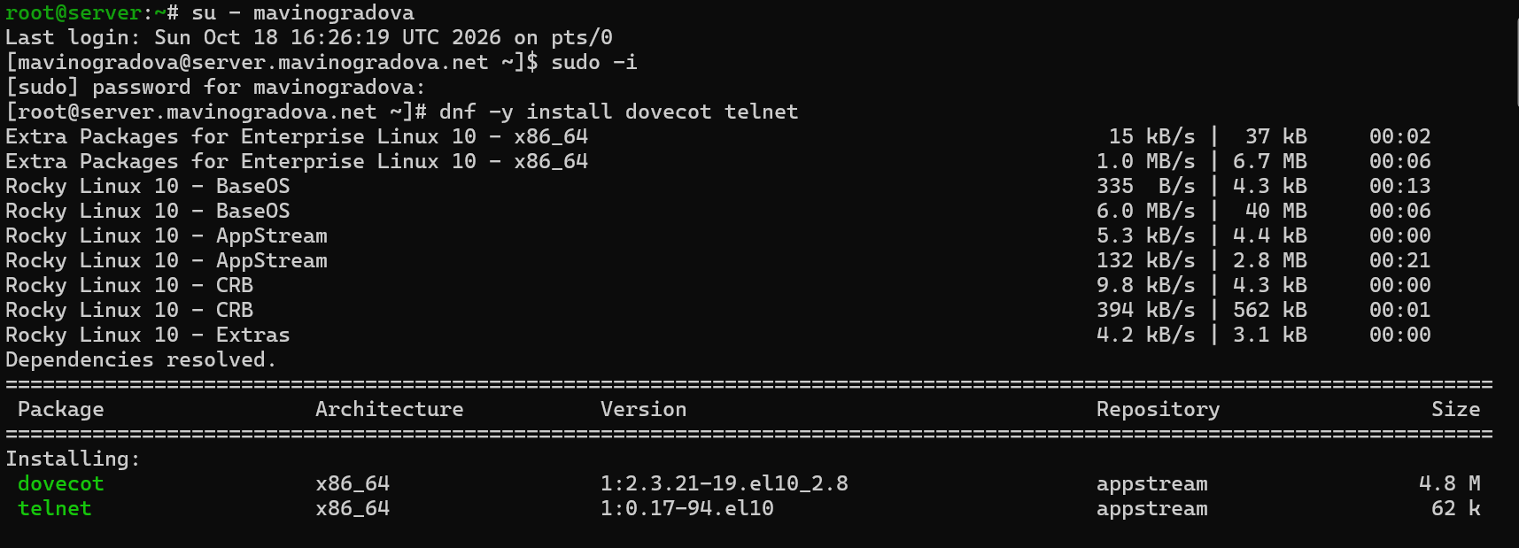
Рис. 1: Вход на виртуальную машину server, переход в режим суперпользователя и установка пакетов dovecot и telnet

3.2 Настройка Dovecot
В конфигурационном файле /etc/dovecot/dovecot.conf прописываем список почтовых протоколов, по которым разрешено работать Dovecot: protocols = imap pop3 (рис. 2).
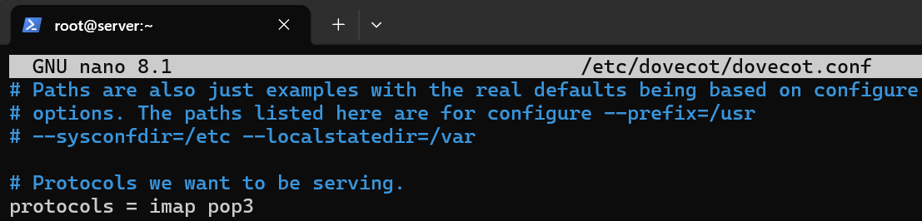
Рис. 2: Настройка списка протоколов в файле dovecot.conf
В конфигурационном файле /etc/dovecot/conf.d/10-auth.conf проверяем, что указан метод аутентификации plain: auth_mechanisms = plain (рис. 3).
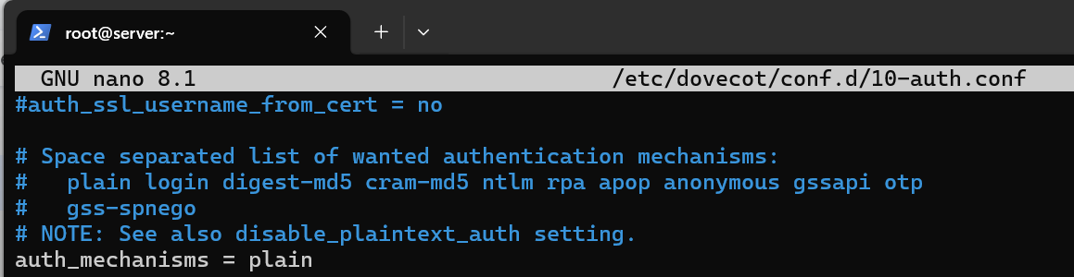
Рис. 3: Проверка метода аутентификации в файле 10-auth.conf
В конфигурационном файле /etc/dovecot/conf.d/auth-system.conf.ext проверяем, что для поиска пользователей и их паролей используются PAM и файл passwd: passdb { driver = pam } (рис. 4) и userdb { driver = passwd } (рис. 5).
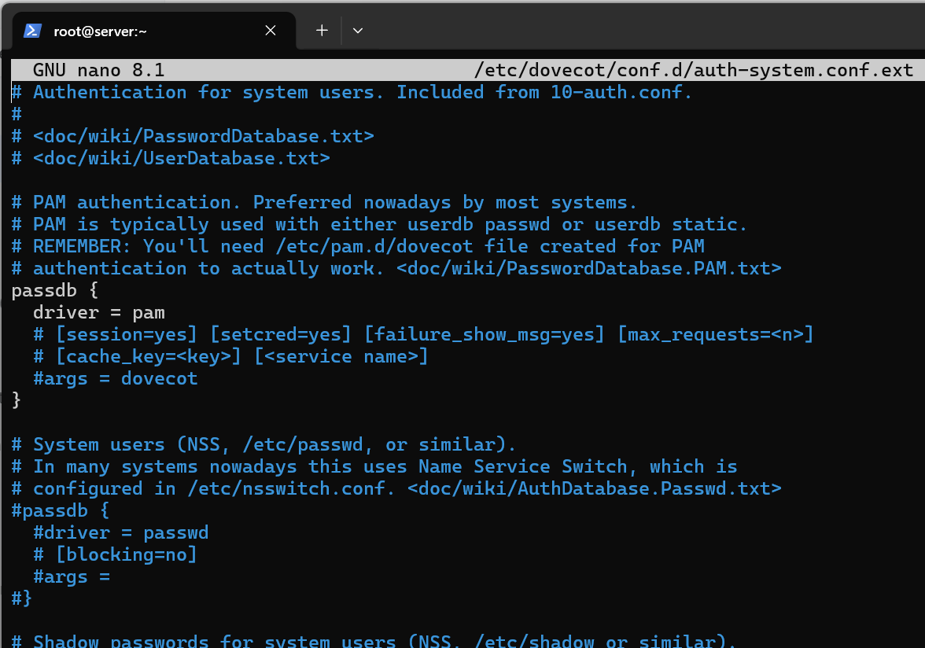
Рис. 4: Проверка настройки passdb в файле auth-system.conf.ext
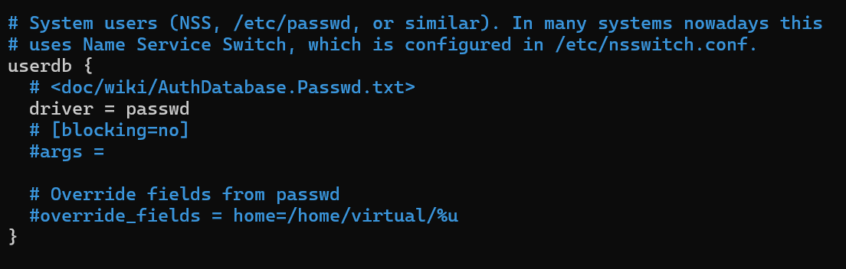
Рис. 5: Проверка настройки userdb в файле auth-system.conf.ext
В конфигурационном файле /etc/dovecot/conf.d/10-mail.conf настраиваем местоположение почтовых ящиков пользователей: mail_location = maildir:~/Maildir (рис. 6).
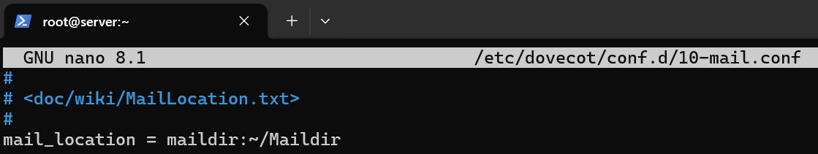
Рис. 6: Настройка местоположения почтовых ящиков в файле 10-mail.conf
В Postfix задаем каталог для доставки почты: postconf -e 'home_mailbox = Maildir/'. Сконфигурируем межсетевой экран, разрешив работу службам протоколов POP3 и IMAP (рис. 7).
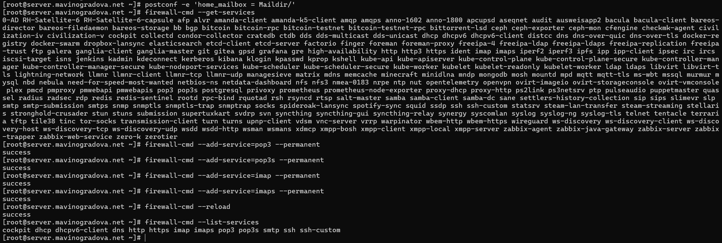
Рис. 7: Настройка Postfix и межсетевого экрана для POP3/IMAP
Восстанавливаем контекст безопасности в SELinux, перезапускаем Postfix и запускаем Dovecot (рис. 8).
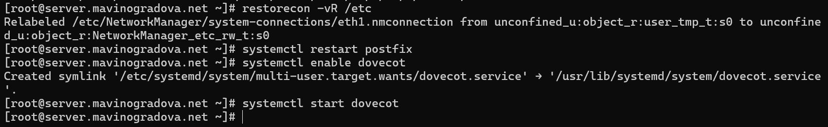
Рис. 8: Восстановление контекста SELinux, перезапуск Postfix и запуск Dovecot

3.3 Проверка работы Dovecot
На дополнительном терминале виртуальной машины server запускаем мониторинг работы почтовой службы: tail -f /var/log/maillog (рис. 9).
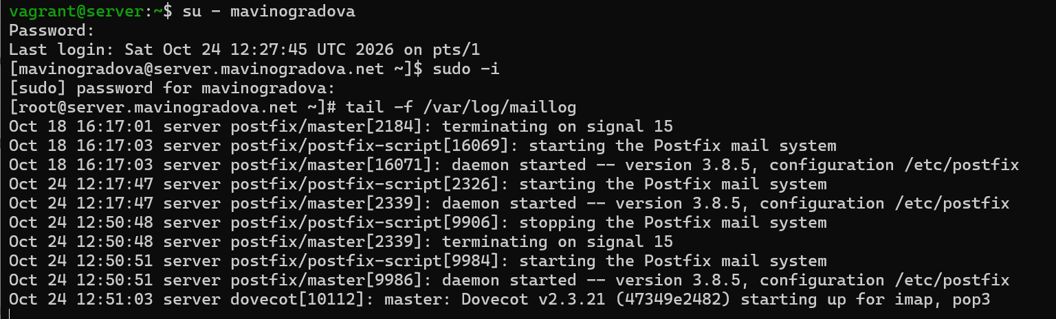
Рис. 9: Запуск мониторинга логов почтовой службы
На терминале сервера для просмотра имеющихся писем используем MAIL=~/Maildir mail (рис. 10). Писем пока нет, что ожидаемо.
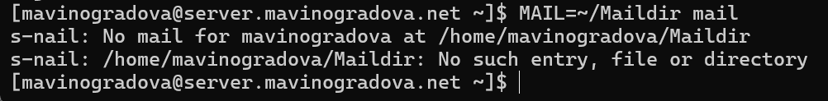
Рис. 10: Просмотр имеющихся писем утилитой mail
Для просмотра mailbox пользователя на сервере на терминале с правами суперпользователя используем команду doveadm mailbox list -u mavinogradova (рис. 11).
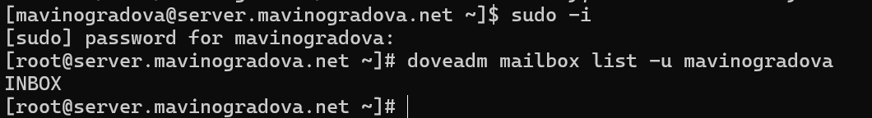
Рис. 11: Просмотр списка почтовых ящиков пользователя через doveadm
На виртуальной машине client входим под своим пользователем, открываем терминал и переходим в режим суперпользователя (рис. 12).
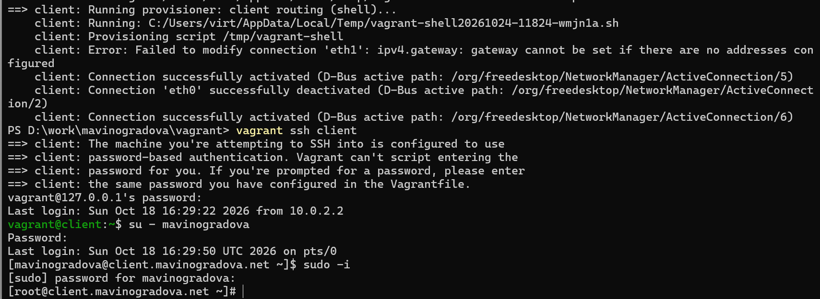
Рис. 12: Вход на виртуальную машину client и переход в режим суперпользователя
Устанавливаем почтовый клиент: dnf -y install evolution (рис. 13).
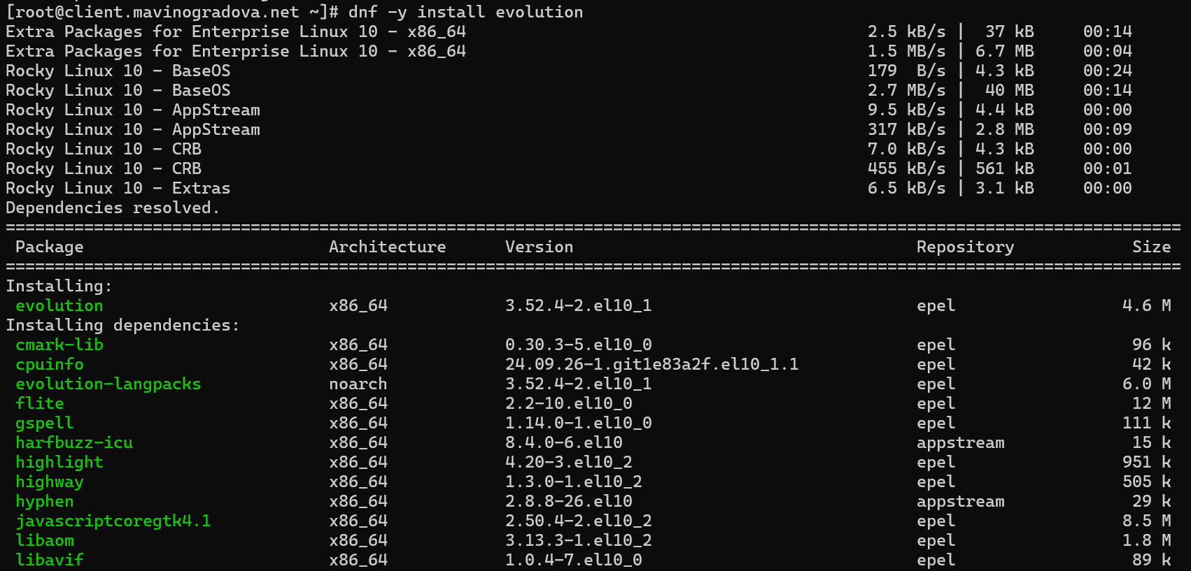
Рис. 13: Установка почтового клиента Evolution
Запускаем почтовый клиент Evolution из графического меню приложений (рис. 14).
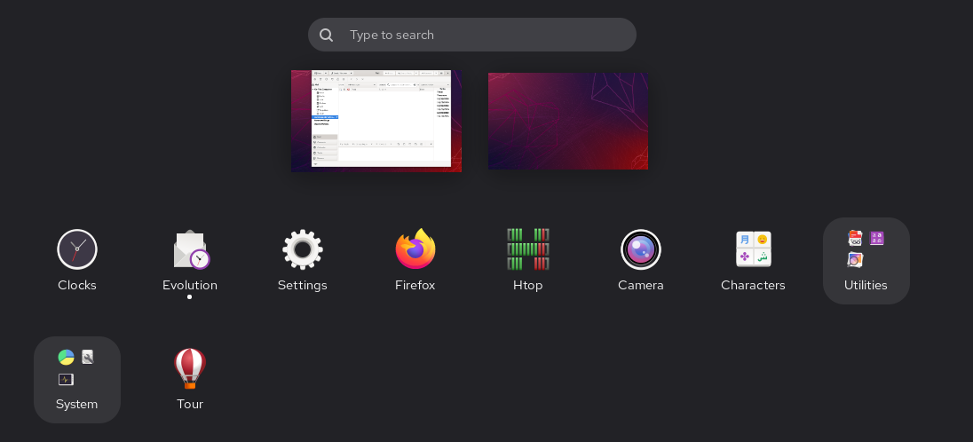
Рис. 14: Графическое окружение виртуальной машины client с установленным Evolution
В окне настройки учётной записи почты указываем имя, адрес почты в виде mavinogradova@mavinogradova.net, вводим пароль пользователя (рис. 15).
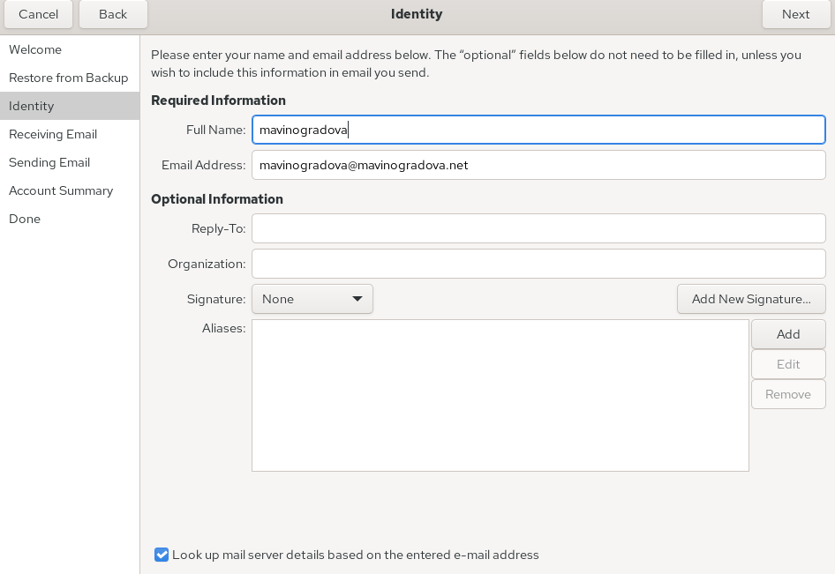
Рис. 15: Настройка учетной записи в Evolution (вкладка Identity)
В качестве IMAP-сервера для входящих сообщений прописываем mail.mavinogradova.net, в качестве пользователя указываем mavinogradova. Проверяем номер порта: для IMAP – порт 143. Проверяем настройки SSL и метода аутентификации: для IMAP — STARTTLS, аутентификация по обычному паролю (рис. 16).
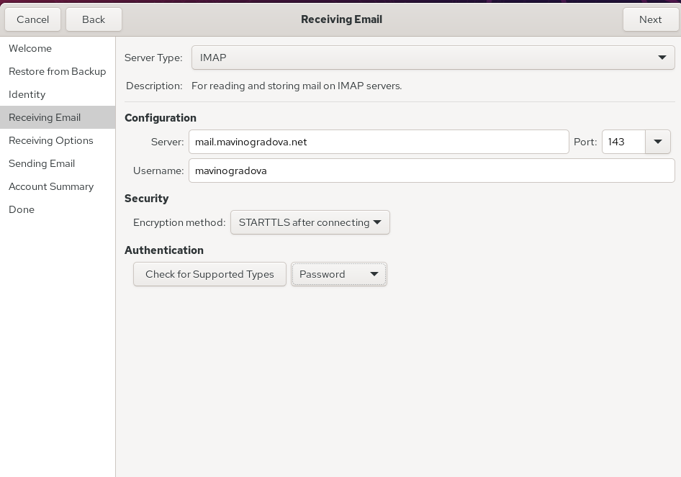
Рис. 16: Настройка получения почты (IMAP) в Evolution
Для SMTP-сервера для исходящих сообщений прописываем mail.mavinogradova.net, порт 25. Для SMTP — без шифрования, аутентификация — «Без аутентификации» (рис. 17).
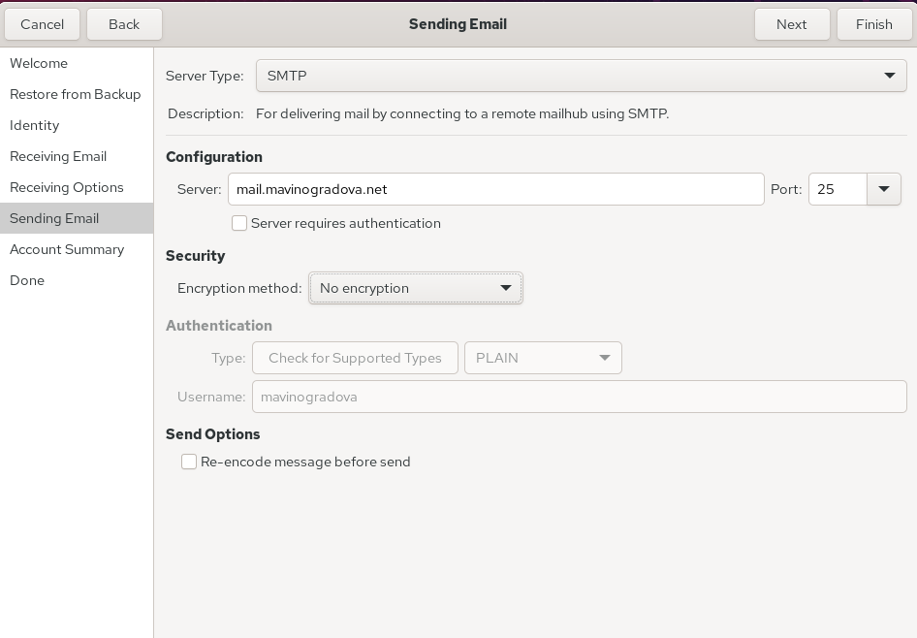
Рис. 17: Настройка отправки почты (SMTP) в Evolution
После завершения настройки в главном окне Evolution появляется учетная запись (рис. 18).
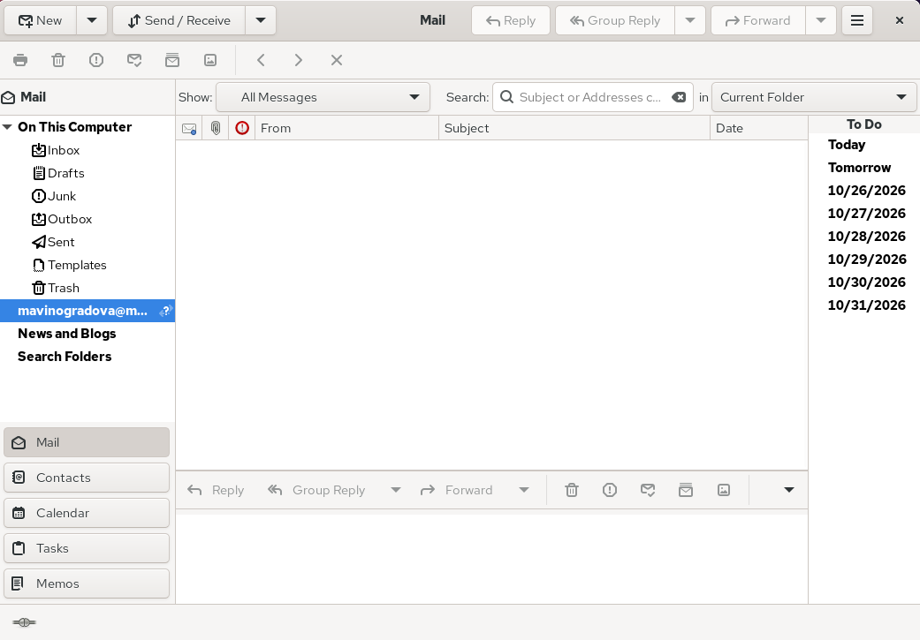
Рис. 18: Главное окно Evolution после настройки учетной записи
Из почтового клиента отправляем себе несколько тестовых писем (рис. 19, рис. 20, рис. 21, рис. 22).
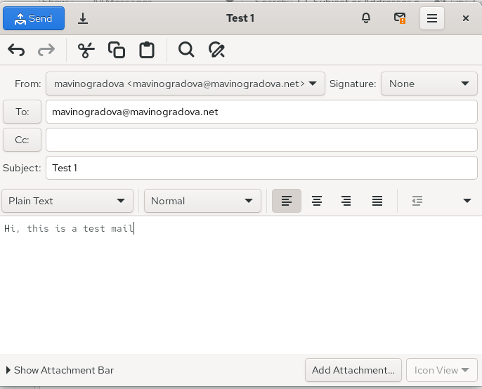
Рис. 19: Создание первого тестового письма
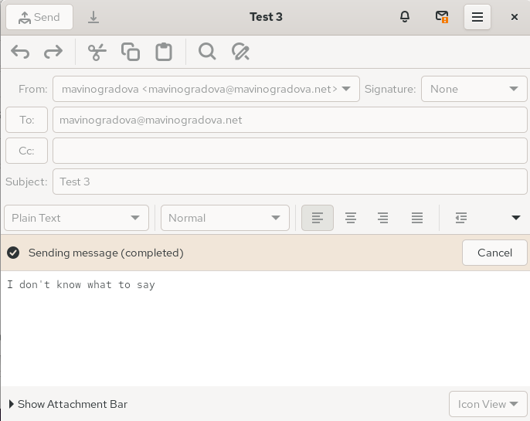
Рис. 20: Создание и отправка третьего тестового письма
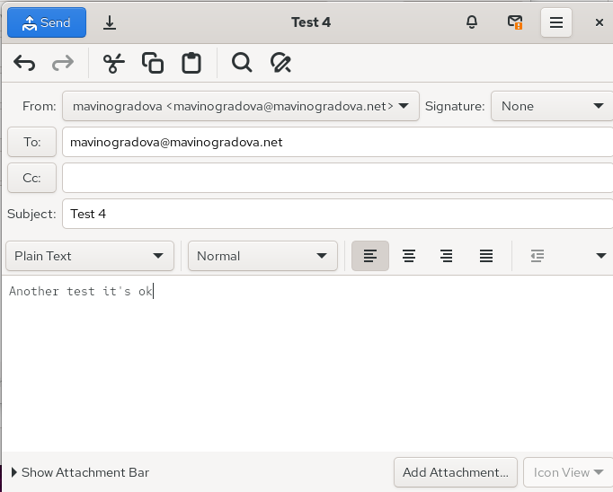
Рис. 21: Создание четвертого тестового письма
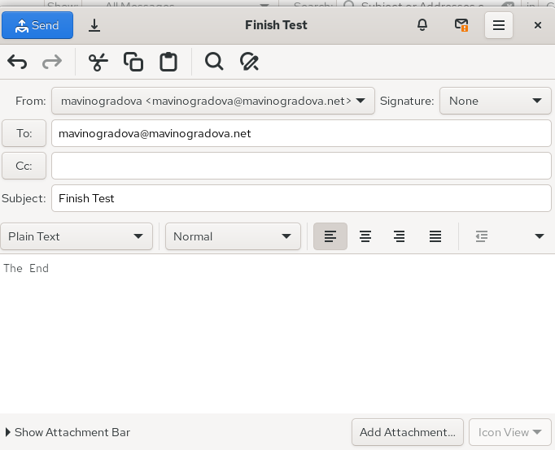
Рис. 22: Создание финального тестового письма
При возникновении сообщения о небезопасном соединении выставляем галочку о понимании риска и подтверждаем исключение безопасности (рис. 23). Вводим пароль пользователя (рис. 24).
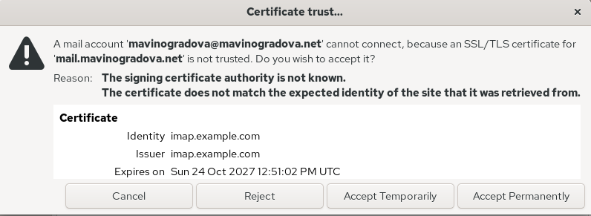
Рис. 23: Предупреждение о небезопасном SSL/TLS сертификате
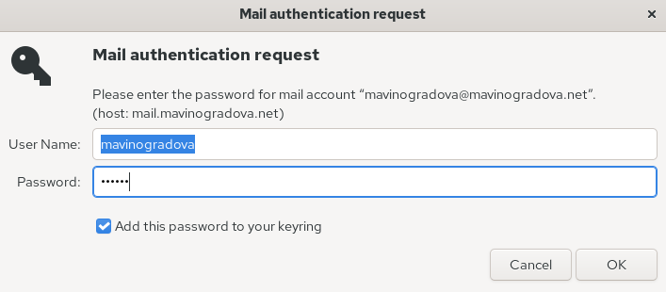
Рис. 24: Ввод пароля для учетной записи
Убеждаемся, что письма доставлены. В папке «Отправленные» (Sent) находятся 5 писем (рис. 25), а в папке «Входящие» (Inbox) — успешно полученные письма (рис. 26).
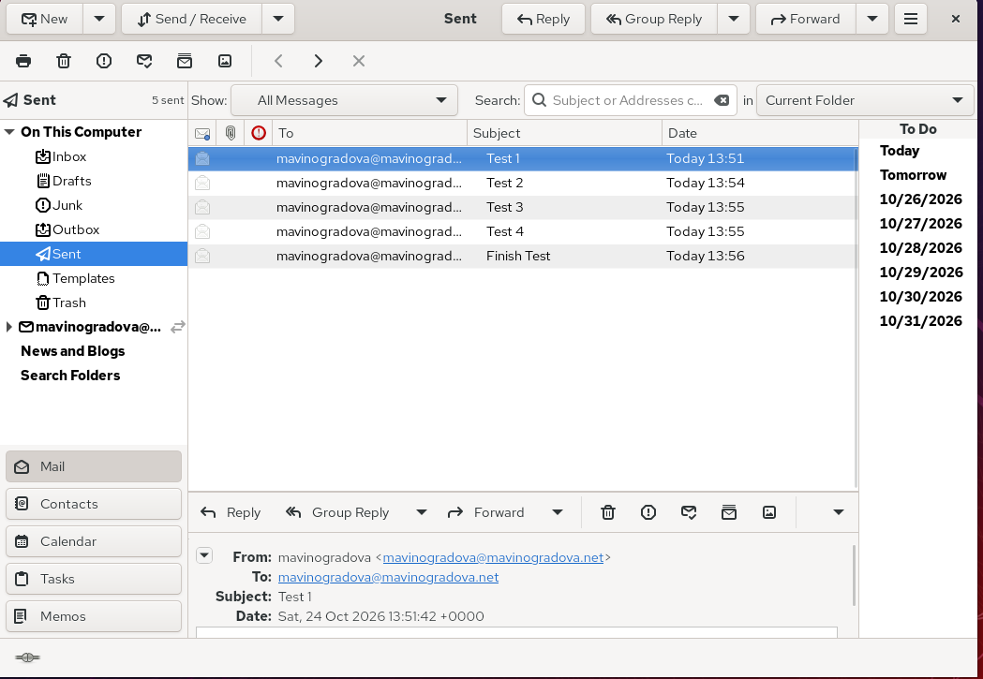
Рис. 25: Папка Sent с отправленными письмами
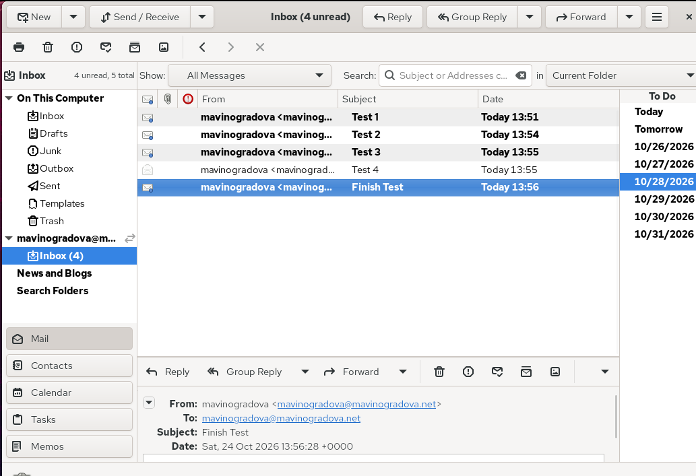
Рис. 26: Папка Inbox с полученными письмами
Параллельно смотрим, какие сообщения выдаются при мониторинге почтовой службы на сервере, а также при использовании doveadm (рис. 27). В логах видно успешное принятие писем Postfix, доставку в Maildir и IMAP-авторизацию клиента с TLS (рис. 28).
Рис. 27: Проверка статуса почтового ящика через doveadm
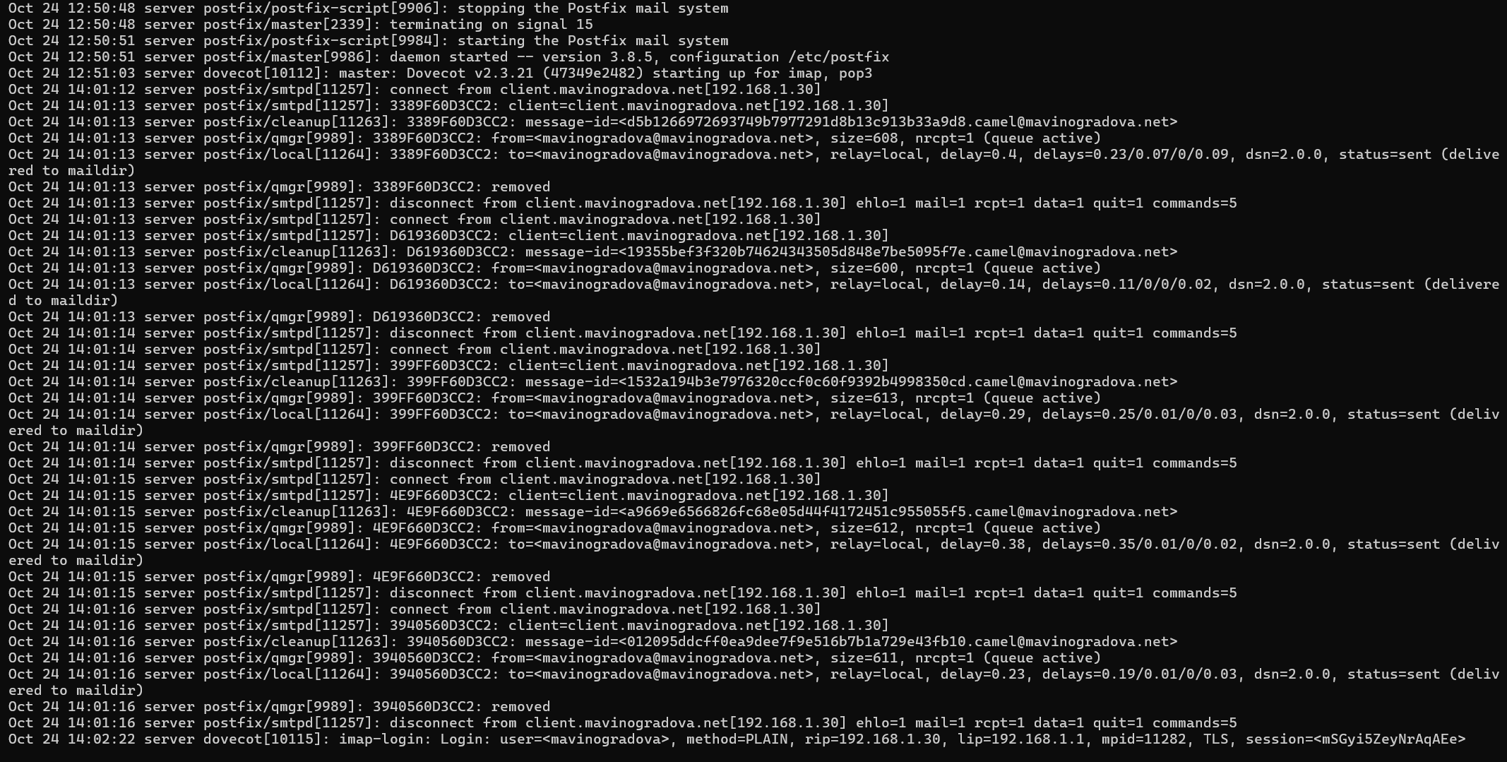
Рис. 28: Мониторинг логов maillog во время отправки и получения писем
Проверяем работу почтовой службы, используя на сервере протокол Telnet. Подключаемся к почтовому серверу по протоколу POP3 (через порт 110), вводим логин и пароль, с помощью команды list получаем список писем, командой retr 1 получаем первое письмо, командой dele 2 удаляем второе письмо, командой quit завершаем сеанс (рис. 29).
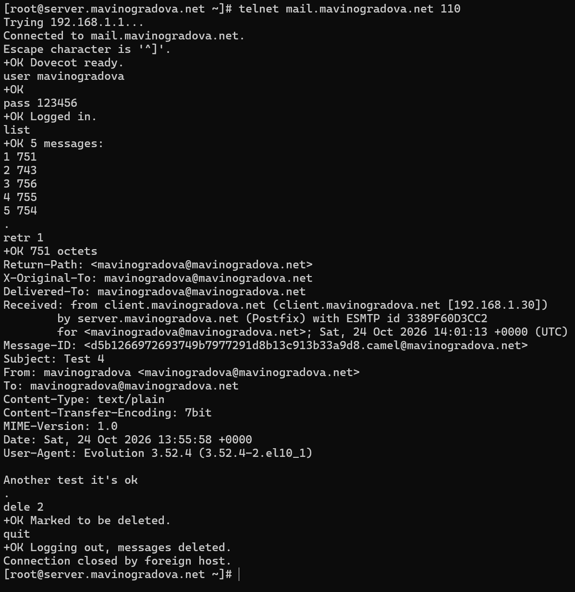
Рис. 29: Проверка работы POP3 через Telnet

3.4 Внесение изменений в настройки внутреннего окружения виртуальной машины
На виртуальной машине server переходим в каталог для внесения изменений в настройки внутреннего окружения /vagrant/provision/server/. В соответствующие подкаталоги помещаем конфигурационные файлы Dovecot (рис. 30).
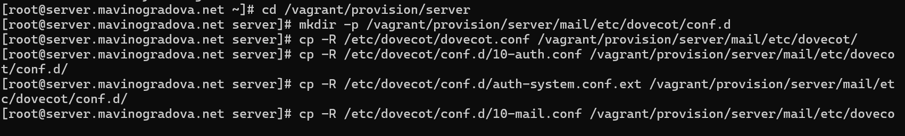
Рис. 30: Копирование конфигурационных файлов Dovecot в каталог провижининга
Вносим изменения в файл /vagrant/provision/server/mail.sh, добавив в него строки по установке Dovecot и Telnet, по настройке межсетевого экрана, а также копирование конфигурационных файлов и запуск службы Dovecot (рис. 31).
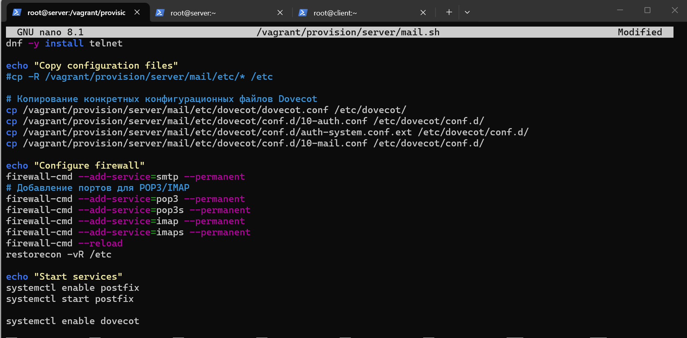
Рис. 31: Редактирование скрипта provision/server/mail.sh
Полный текст файла /vagrant/provision/server/mail.sh:
#!/bin/bash
echo "Provisioning script $0"
echo "Install needed packages"
dnf -y install postfix
dnf -y install s-nail
dnf -y install dovecot
dnf -y install telnet
echo "Copy configuration files"
#cp -R /vagrant/provision/server/mail/etc/* /etc
# Копирование конфигурационных файлов Dovecot
cp /vagrant/provision/server/mail/etc/dovecot/dovecot.conf /etc/dovecot/
cp /vagrant/provision/server/mail/etc/dovecot/conf.d/10-auth.conf /etc/dovecot/conf.d/
cp /vagrant/provision/server/mail/etc/dovecot/conf.d/auth-system.conf.ext /etc/dovecot/conf.d/
cp /vagrant/provision/server/mail/etc/dovecot/conf.d/10-mail.conf /etc/dovecot/conf.d/
echo "Configure firewall"
firewall-cmd --add-service=smtp --permanent
# Добавление портов для POP3/IMAP
firewall-cmd --add-service=pop3 --permanent
firewall-cmd --add-service=pop3s --permanent
firewall-cmd --add-service=imap --permanent
firewall-cmd --add-service=imaps --permanent
firewall-cmd --reload
restorecon -vR /etc
echo "Start postfix service"
systemctl enable postfix
systemctl start postfix
echo "Configure postfix"
postconf -e 'mydomain = mavinogradova.net'
postconf -e 'myorigin = $mydomain'
postconf -e 'inet_protocols = ipv4'
postconf -e 'inet_interfaces = all'
postconf -e 'mydestination = $myhostname, localhost.$mydomain, localhost, $mydomain'
postconf -e 'mynetworks = 127.0.0.0/8, 192.168.0.0/16'
# Настройка доставки писем в Maildir
postconf -e 'home_mailbox = Maildir/'
postfix set-permissions
restorecon -vR /etc
# Запуск Dovecot
systemctl enable dovecot
systemctl start dovecot
systemctl stop postfix
На виртуальной машине client в каталоге /vagrant/provision/client корректируем файл mail.sh, прописав в нём установку Evolution и добавление записи в /etc/hosts для корректного разрешения имени почтового сервера (рис. 32).
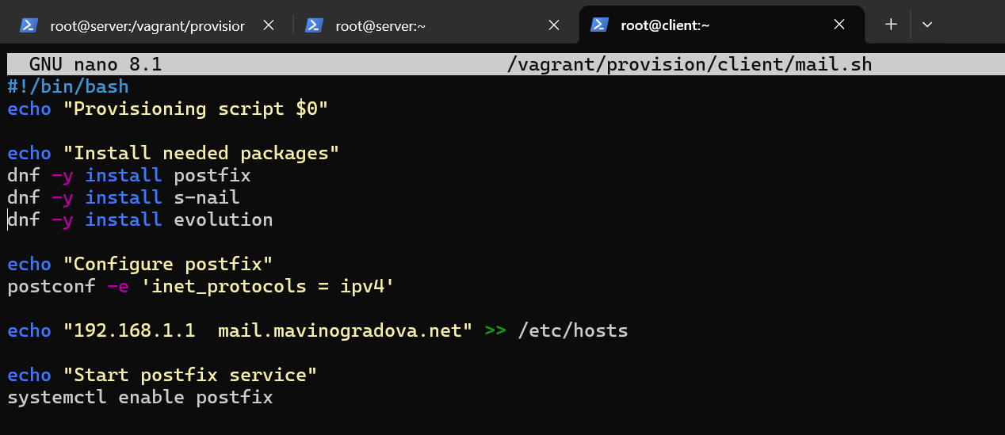
Рис. 32: Редактирование скрипта provision/client/mail.sh
Полный текст файла /vagrant/provision/client/mail.sh:
#!/bin/bash
echo "Provisioning script $0"
echo "Install needed packages"
dnf -y install postfix
dnf -y install s-nail
# Установка почтового клиента Evolution
dnf -y install evolution
echo "Configure postfix"
postconf -e 'inet_protocols = ipv4'
# Добавление записи в hosts, чтобы клиент видел почтовый сервер
echo "192.168.1.1 mail.mavinogradova.net" >> /etc/hosts
echo "Start postfix service"
systemctl enable postfix
Для отработки созданных скриптов во время загрузки виртуальных машин в конфигурационном файле Vagrantfile необходимо добавить в разделах конфигурации для клиента и сервера записи, объявляющие новый провижининг. Фрагмент Vagrantfile для клиента:
client.vm.provision "client mail",
type: "shell",
preserve_order: true,
path: "provision/client/mail.sh"
Фрагмент Vagrantfile для сервера:
server.vm.provision "server mail",
type: "shell",
preserve_order: true,
path: "provision/server/mail.sh"

4 Выводы
В ходе лабораторной работы были приобретены практические навыки по установке и простейшему конфигурированию POP3/IMAP-сервера. Был установлен и настроен Dovecot на сервере, настроены протоколы IMAP и POP3, методы аутентификации и расположение почтовых ящиков (формат Maildir). Проверена работа почтового сервера с помощью утилиты Evolution на клиентской машине, а также с использованием протокола Telnet. Автоматизированы действия по установке и настройке Postfix и Dovecot с помощью скриптов провижининга для Vagrant, а также установка клиента Evolution.

5 Ответы на контрольные вопросы
- За что отвечает протокол SMTP? Протокол SMTP (Simple Mail Transfer Protocol) отвечает за отправку и передачу электронной почты между серверами, а также за отправку писем от клиента на сервер. Он работает по умолчанию на порту 25.
- За что отвечает протокол IMAP? Протокол IMAP (Internet Message Access Protocol) отвечает за доступ к почтовому ящику, который хранится на сервере. Он позволяет клиенту просматривать папки, управлять сообщениями (читать, удалять, перемещать) и синхронизировать их состояние с сервером. Работает по портам 143 (с STARTTLS) и 993 (IMAPS).
- За что отвечает протокол POP3? Протокол POP3 (Post Office Protocol 3) отвечает за загрузку писем с сервера на клиентский компьютер. Обычно после загрузки письма удаляются с сервера (хотя это можно настроить). Работает по портам 110 (с STARTTLS) и 995 (POP3S).
- В чём назначение Dovecot? Dovecot — это агент доставки почты (MDA) и сервер POP3/IMAP с возможностью обеспечения безопасности и надёжности за счёт использования протокола TLS. Он поддерживает основные форматы почтовых ящиков (mbox и Maildir) и отвечает за предоставление клиентам доступа к их почтовым ящикам.
- В каких файлах обычно находятся настройки работы Dovecot? За что отвечает каждый из файлов? Настройки располагаются в файле /etc/dovecot/dovecot.conf (основной файл, задающий список протоколов) и в файлах каталога /etc/dovecot/conf.d:
  - 10-auth.conf — отвечает за методы аутентификации (например, auth_mechanisms = plain).
  - auth-system.conf.ext — отвечает за базы данных пользователей и паролей (passdb, userdb, например, PAM и passwd).
  - 10-mail.conf — отвечает за местоположение почтовых ящиков пользователей (например, mail_location = maildir:~/Maildir).
  - Файл сертификатов безопасности располагается в каталоге /etc/pki/dovecot.
- В чём назначение Postfix? Postfix — это агент передачи почты (MTA). Его назначение — принимать почту от других серверов или локальных пользователей и доставлять её в нужные почтовые ящики (локальные или удаленные) по протоколу SMTP.
- Какие методы аутентификации пользователей можно использовать в Dovecot и в чём их отличие? Dovecot поддерживает такие методы, как plain, login, cram-md5, digest-md5, ntlm, gssapi, apop.
  - plain и login передают пароль в открытом виде (поэтому требуют использования шифрования TLS/SSL).
  - cram-md5 и digest-md5 используют хеширование и передают не сам пароль, а хеш, что безопаснее в незащищенных сетях.
  - gssapi используется для Kerberos-аутентификации.
- Приведите пример заголовка письма с пояснениями его полей.
Return-Path: <mavinogradova@mavinogradova.net> # Обратный адрес для ответа об ошибках
Delivered-To: mavinogradova@mavinogradova.net # Адрес получателя, куда доставлено письмо
Received: from client.mavinogradova.net ... # Цепочка серверов, через которые прошло письмо
Message-ID: <d5b12...@mavinogradova.net> # Уникальный идентификатор сообщения
Subject: Test 4 # Тема письма
From: mavinogradova <mavinogradova@m...> # Отправитель
To: mavinogradova@mavinogradova.net # Получатель
Date: Sat, 24 Oct 2026 13:55:58 +0000 # Дата и время отправки
- Приведите примеры использования команд для работы с почтовыми протоколами через терминал (например через telnet). Подключение по POP3:
telnet mail.mavinogradova.net 110
user mavinogradova
pass ваш_пароль
list # вывести список писем
retr 1 # получить текст первого письма
dele 2 # пометить второе письмо на удаление
quit # выйти и применить удаление
Подключение по IMAP (пример):
telnet mail.mavinogradova.net 143
a1 LOGIN mavinogradova ваш_пароль
a2 LIST "" "*"
a3 SELECT INBOX
a4 FETCH 1 BODY[]
a5 LOGOUT
- Приведите примеры с пояснениями по работе с doveadm.
- doveadm mailbox list -u mavinogradova — выводит список почтовых папок (mailbox) указанного пользователя.
- doveadm mailbox status -u mavinogradova all INBOX — показывает статус папки INBOX (количество сообщений, размер и т.д.).
- doveadm user mavinogradova — выводит информацию о пользователе из базы данных Dovecot.
- doveadm pw -s SHA512-CRYPT — генерирует хеш пароля с использованием алгоритма SHA512.

6 Список литературы
- Методические указания к лабораторной работе № 9 «Настройка POP3/IMAP сервера».
- Dovecot Documentation. — URL: https://dovecot.org/documentation (visited on 09/13/2021).
- Postfix Documentation. — URL: http://www.postfix.org/documentation.html (visited on 09/13/2021).

